نام: | 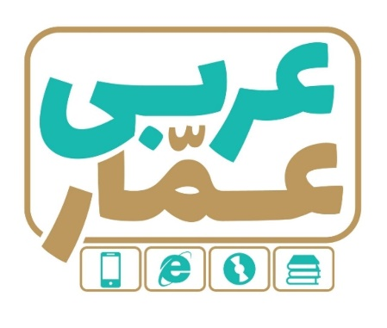 | تاریخ امتحان:
نام خانوادگی: |  | ساعت برگزاری:
نام دبیر طراح سوالات:  محبی |  | مدت زمان امتحان:
عربی نهم
نوبت اول

ردیف | سؤالات |  | بارم
1 | نام هر تصویر را از بین کلمات داده شده یافته و زیر آن بنویسید.(دو کلمه اضافی است)  (ذئبٌ – غزالَة - ثَعْلَب – فَرَسٌ) |  | 0.5
 | 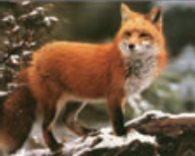 | 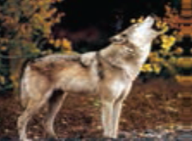
2 | مترادف و متضاد کلمات زیر را بنویسید.  شِراء # .................... حَزین = .................... |  | 0.5
3 | در هر ردیف کلمه ناهماهنگ را از نظر معنایی مشخص و داخل پرانتز بنویسید.  الف) قَدم – عَیْن – نادی – سنّ (.........) ب) طُرُق– رَصیف – مُرور – خاتَم (.........) |  | 0.5
4 | کلماتی که زیر آنها خط کشیده شده است را ترجمه کنید.  الف) بَدأَ بالبُکاء وَ قَبَّلَ أخاهُ و إعْتَذَرَ  ب) وَ بَعْدَ أَداءِ الصَّلاةِ صَرَخَ أَحَدُهُم بَغْتَةً: |  | 0.5
5 | عبارت عربی زیر را به فارسی ترجمه کنید.  الف)أَسْأَلُ رَبّي حَلَّ صِعابي (5/)  ب) أَنا أَذْهَبُ إلَی السّوقِ وَ أَرجِعُ مَساءً).5/)  ج)السَّفینَهُ انکَسَرَت قَلیلاً وَلٰکِنَّها ماغَرِقَتْ(75/)  د) هُو ظَنَّ أنَّ الحَمامَةَ تُشَجِّعُهُ عَلَی الخُروجِ (75/)  ر)هوَ رَقَدَ فِي الْمُسْتَشفَی،تَصادَمَ بِالسَّيّارَةِ،حَدَثَ التَّصادُمُ أَمامي؛.( ( 1 )  ز)يا شَبابُ،عَلَيکُم بِالْمُحاوَلَةِ. اِسْمَعوا کَلامي وَاعْمَلوا بِهِ کَأَنَّهُ ما حَدَثَ شَيءٌ (1) |  | 4.5
6 | احادیث زیر را به فارسی ترجمه نمایید.  الف) أعْجَزُ النّاسِ مَنْ عَجَزَ عَن اکْتِسابِ الإخوانِ  ب)إنّی رَأَیْتُ أحَدَ عَشَرَ کَوکَباً و الشَّمْسَ والْقَمَرَ رَأیْتُهُمْ لی ساجِدینَ |  | 2
7 | ترجمه درست را انتخاب کنید.  الف) یَصْنَعُ المُهَنْدِسونَ جِسْراً لِعُبوُرِ السَّیّاراتِ.  1)مهندسان باید برای عبور ماشین ها پل بسازند. □ 2)مهندسان برای عبور ماشین ها پل می سازند.□  ب) لا رَجاءَ لِنجاتِکَ ، لاتَصعَدی.  1) امیدی به نجات تو نیست.خارج نشو □ 2) امیدی به نجاتت نیست.بالا نپر. □ |  | 0.5
8 | هر کدام از توضیحات زیر مربوط به چه کلمه ای است ؟ آن کلمه را به عربی بنویسید .  الف) هوَ الَّذي لا يَذهَبُ لِزيارَةِ أَقرِبائِهِ. ................................  ب) يُدَرِّسُ فيهَا الْاسُتاذُ وَ يَتَخَرَّجُ مِنهَا الطُّلّابُ. ................................ |  | 0.5
9 | درستی یا نادرستی عبارات زیر را بر اساس واقعیت مشخص کنید.  الف)الصینُ بِلادٌ کَبيرَةٌ جِدّاً في شَرقِ آسيا . ص□ غ□  ب)الکَلْبُ حَيَوانٌ يَحْرُسُ أَموالَ النّاسِ. ص□ غ□ |  | 0.5
10 | هر کدام از کلمات زیر را به توضیحات آن متصل نمایید.(یک کلمه اضافی است)  1)مَطَر الف) مُناسِبَةٌ لِإحْتِراقِ.  2)الصَحیفَة ب) يَدْخُلُ الْبَيتَ بِدَعوَةٍ أَو بِغَيرِ دَعوَةٍ.  3)الضیوف ج) مِن انواع ِالنّزولِ مِن السَّماء  4)الْخَشَب د) مَجموعَةٌ مِنَ الرّياضيّينَ أَوْ جَماعَةٌ مِنَ الزُّمَلاءِ فِي الْعَمَلِ.  5)أفْرِقَة |  | 1
11 | متن زیر را بخوانید.سپس به سوالات پاسخ کوتاه عربی دهید.  السِّیِّد أحمدی مُوَظَّفٌ فی المَکتَبَة . یَذهَبُ إلَی إدارَتِهِ فی الصَّباح وَ یَرجِعُ إلی البَیتِ بَعدَ الظُّهرِ. هُوَ مُنَظَّمٌ وَ دَقیقٌ فی عَمَلِهِ . یَکتُبُ رَسائِلَ بِدِقَّةِ . لَهُ بَنتانِ أوَّلَهُما إسمُها فاطمة و الثّانی إسمُها زینب . فاطمة تَخَرَّجَت مِنَ المَدرسَةِ و الآن مُمَرِّضة. زینب طالبةُ مِن طالبات جامِعَة طهران. هُم مِن مدینة "رویان" فی مُحافظة مازندران.  1)ما مهْنَة السِّیِّد أحْمَدی؟  2)أیْنَ یَعمَلُ السِّیِّد أحْمَدی؟  3)مَنْ تَخَرَّجَتْ مِنَ المَدْرَسَة؟  4)مَتیٰ یَرْجَعُ السِّیِّدُ أحْمَدی إلی البَیْتِ؟ |  | 1
12 | ریشه و وزن کلمه ی زیر را بنویسید.  کلمه ریشه وزن  إشْتِغال |  | 0.5
۱۳ | برای جاهای خالی فعل های ماضی و مضارع مناسب را انتخاب کنید.  الف) هولاء الطُلّابُ ..................کُرَةَ القَدَمِ الیَوم . لَعَبوا□ یَلْعَبونَ □  ب) أیّتها التِّلمیذَة،هَل .................. إلی المَکتَبةِ قَبلَ یَومینِ . ذَهَبَا □ ذَهَبَتِ□ |  | 0.5
۱۴ | برای جاهای خالی فعل های نهی و امر مناسب انتخاب کنید.  الف)یا أُختی ، .................... شایاً حارّاً . لا تَشربْ □ لا تَشرَبی□  ب) يا زَمیلاتی، رَجاءً .................... مِنَ الْمَکْتَبَةِ. أخْرُجْنَ □ أخْرُجوا□  ج) .................... صالحاً إنّی بِما تَعمَلونَ عَلیمً لا تَعْمَلوا□ إعْمَلوا□  د) يا صَدیقَتانِ، .................... کِتابَکما هنا إجْعَلا□ إجْعَلْنَ□ |  | 1
۱۵ | با توجه به موقعیت خودتان به سوالات پاسخ دهید.(پاسخ عربی)  الف) نَحْنُ فی أیَّ یَوم الآن؟  ب)مَتَی يَبدَأُ الْعامُ الدِّراسيُّ في إيران؟ |  | 0.5
۱۶ | با توجه به تصاویر به سوالات پاسخ دهید.(پاسخ عربی) |  | 0.5
 | ما مَعْنی هذِهِ العَلامَةِ؟ | 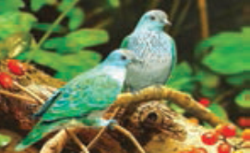  کَم حَمامَة علی الشَجَرَة؟
 | مکالمه |  | ۳
 | روخوانی |  | ۲

موفق باشید

